Vilken Pinyin passar teken？
Exemple
日（ B ）
A.kǒu B.rì C.zhōng

  - 我 （ A ）
- wǒ B.nǐ C.tā
  - 分 （ B ）
- shí B.fēn C.kè
  - 学 （ C ）
- xiào B.shēng C.xué
  - 篮 （ A ）
- lán B.zú C.qiú
  - 家 （ C ）
- zhù B.zài C.jiā

Para ihop bild med rätt tecknen
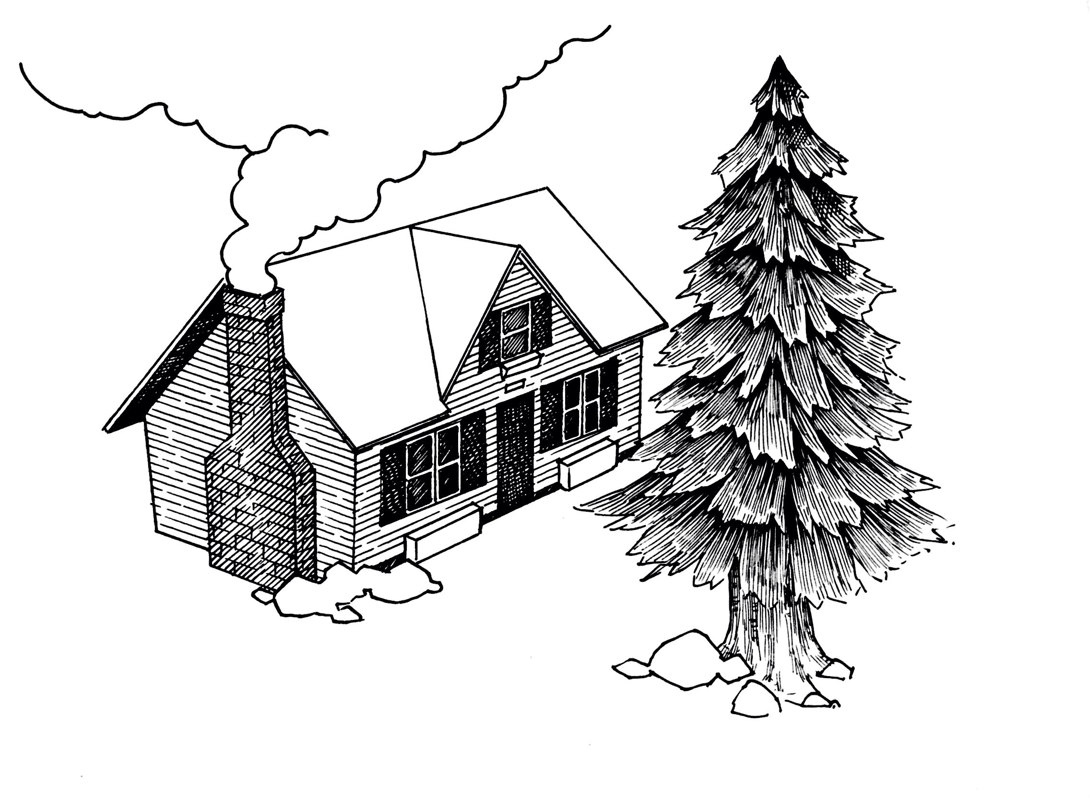

树 房子

Para ihop bild med rätt tecknen

爸爸 妈妈 我

Para ihop bild med rätt tecknen
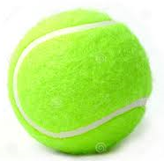

网球 篮球 足球

Välja ut rätt tecken som har samma pinyin
在（ B ）
A.又 B.再 C.土
木（C ）
A.上 B.什 C.目

Välja ut rätt tecken som har samma pinyin
住（A ）
A.祝 B.点 C.打
十（C ）
A.右 B.古 C.石

Välja ut rätt tecken som har samma pinyin

蓝（B ）
A.红 B.篮 C.他
又（A ）
A.右 B.家 C.天

Vilket ord passar?
A.苹果 B. 喝水 C. 上英文课 D. 哪儿
E.喜欢 F.哪儿 G.爱好 H.北京

（ G ）我的______是上网。
（ H ）你几月几号去______。
（ C ）我今天不______,上中文课。
（ A ）她今天不吃______，她想吃香蕉。

Vilket ord som har lik betydelse?
（ A ） 爸爸今天早上不吃面包。
A.米饭 B.牛奶 C.星期
（ B）我星期一去打网球
A.星球 B.篮球 C.苹果
（ A ）妈妈最喜欢红色
A.蓝 B.在 C.牛
（ A ）现在是九点三十分
A.八点一刻 B.一天 C.星期三

Vilket ord passar?
（ A ）你______打网球吗？
A.会 B.吃 C.喝
（ B ）我吃米饭，你吃______？
A.呢 B.什么 C.几

Vilket ord passar?

（ A ）他______去学校？
A.今天 B.在家 C.喝水
（ C）你______点睡觉
A.多少 B.什么 C.几

Uppfyll rätt tecknen i 口

面 | 条
包

Uppfyll rätt tecknen i 口

 | 足
网 | 球

Uppfyll rätt tecknen i 口

学 | 生
校

Uppfyll rätt tecknen i 口
牛 | 奶
 | 奶

